Астрахан ауданы Астрахан ауылдық округінің, Новочеркасск ауылдық округінің, Бесбидайық ауылдық округінің, Есіл ауылдық округінің, Жарсуат ауылдық округінің, Қызылжар ауылдық округінің, Острогорск ауылдық округінің, Первомай ауылдық округінің, Николаев ауылдық округінің, Старый Колутон ауылдық округінің, Ұзынкөл ауылдық округінің және Каменка ауылының жайылымдарды геоботаникалық зерттеп-қарау негізінде жайылым айналымдарының схемаларын бекіту туралы
Күшін жойған
Ақмола облысы Астрахан ауданы әкімдігінің 2019 жылғы 4 мамырдағы № 116 қаулысы. Ақмола облысының Әділет департаментінде 2019 жылғы 6 мамырда № 7171 болып тіркелді. Күші жойылды - Ақмола облысы Астрахан ауданы әкімдігінің 2022 жылғы 8 қарашадағы № А-11/214 қаулысымен
Ескерту. Күші жойылды - Ақмола облысы Астрахан ауданы әкімдігінің 08.11.2022 № А-11/214 (алғашқы ресми жарияланған күнінен кейін күнтізбелік он күн өткен соң қолданысқа енгізіледі) қаулысымен.
Ескерту. Қаулының тақырыбы жаңа редакцияда - Ақмола облысы Астрахан ауданы әкімдігінің 14.08.2020 № 157 (ресми жарияланған күнінен бастап қолданысқа енгізіледі) қаулысымен.
Қазақстан Республикасының 2017 жылғы 20 ақпандағы "Жайылымдар туралы" Заңының 9 бабының 1 тармағының 3) тармақшасына сәйкес, Астрахан ауданының әкімдігі ҚАУЛЫ ЕТЕДІ:
1. Астрахан ауданы Астрахан ауылдық округінің жайылымдарды геоботаникалық зерттеп-қарау негізінде жайылым айналымдарының схемасы, 1 қосымшаға сәйкес бекітілсін.
2. Астрахан ауданы Новочеркасск ауылдық округінің жайылымдарды геоботаникалық зерттеп-қарау негізінде жайылым айналымдарының схемасы, 2 қосымшаға сәйкес бекітілсін.
3. Алынып тасталды - Ақмола облысы Астрахан ауданы әкімдігінің 14.08.2020 № 157 (ресми жарияланған күнінен бастап қолданысқа енгізіледі) қаулысымен.
4. Астрахан ауданы Есіл ауылдық округінің жайылымдарды геоботаникалық зерттеп-қарау негізінде жайылым айналымдарының схемасы, 4 қосымшаға сәйкес бекітілсін.
5. Алынып тасталды - Ақмола облысы Астрахан ауданы әкімдігінің 14.08.2020 № 157 (ресми жарияланған күнінен бастап қолданысқа енгізіледі) қаулысымен.
6. Астрахан ауданы Қызылжар ауылдық округінің жайылымдарды геоботаникалық зерттеп-қарау негізінде жайылым айналымдарының схемасы, 6 қосымшаға сәйкес бекітілсін.
7. Астрахан ауданы Острогорск ауылдық округінің жайылымдарды геоботаникалық зерттеп-қарау негізінде жайылым айналымдарының схемасы, 7 қосымшаға сәйкес бекітілсін.
8. Астрахан ауданы Первомай ауылдық округінің жайылымдарды геоботаникалық зерттеп-қарау негізінде жайылым айналымдарының схемасы, 8 қосымшаға сәйкес бекітілсін.
9. Астрахан ауданы Николаев ауылдық округінің жайылымдарды геоботаникалық зерттеп-қарау негізінде жайылым айналымдарының схемасы, 9 қосымшаға сәйкес бекітілсін.
10. Астрахан ауданы Старый Колутон ауылдық округінің жайылымдарды геоботаникалық зерттеп-қарау негізінде жайылым айналымдарының схемасы, 10 қосымшаға сәйкес бекітілсін.
11. Астрахан ауданы Ұзынкөл ауылдық округінің жайылымдарды геоботаникалық зерттеп-қарау негізінде жайылым айналымдарының схемасы, 11 қосымшаға сәйкес бекітілсін.
12. Астрахан ауданы Каменка ауылының жайылымдарды геоботаникалық зерттеп-қарау негізінде жайылым айналымдарының схемасы, 12 қосымшаға сәйкес бекітілсін.
13. Осы қаулының орындалуын бақылау аудан әкімінің орынбасары Ж.Қ. Шахпұтоваға жүктелсін.
14. Осы қаулы Ақмола облысының Әділет департаментінде мемлекеттік тіркелген күнінен бастап күшіне енеді және ресми жарияланған күнінен бастап қолданысқа енгізіледі.
Астрахан ауданының  әкімі | Н.Сейілов
Астрахан ауданы әкімдігінің
2019 жылғы 4 мамырдағы
№ 116 қаулысына 1 қосымша

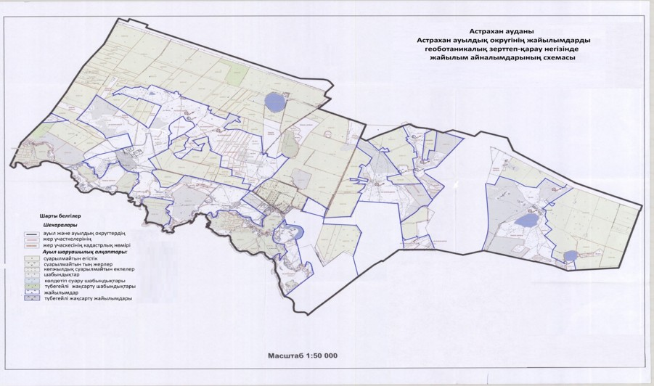

Астрахан ауданы әкімдігінің
2019 жылғы 4 мамырдағы
№ 116 қаулысына 2 қосымша

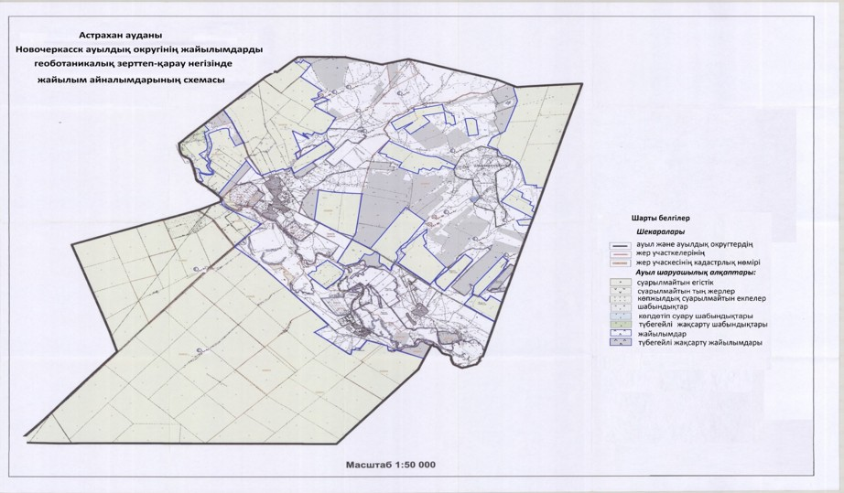

Астрахан ауданы әкімдігінің
2019 жылғы 4 мамырдағы
№ 116 қаулысына 3 қосымша
Ескерту. 3-қосымша алынып тасталды - Ақмола облысы Астрахан ауданы әкімдігінің 14.08.2020 № 157 (ресми жарияланған күнінен бастап қолданысқа енгізіледі) қаулысымен.
Астрахан ауданы әкімдігінің
2019 жылғы 4 мамырдағы
№ 116 қаулысына 4 қосымша
Ескерту. 4-қосымша жаңа редакцияда - Ақмола облысы Астрахан ауданы әкімдігінің 14.08.2020 № 157 (ресми жарияланған күнінен бастап қолданысқа енгізіледі) қаулысымен.

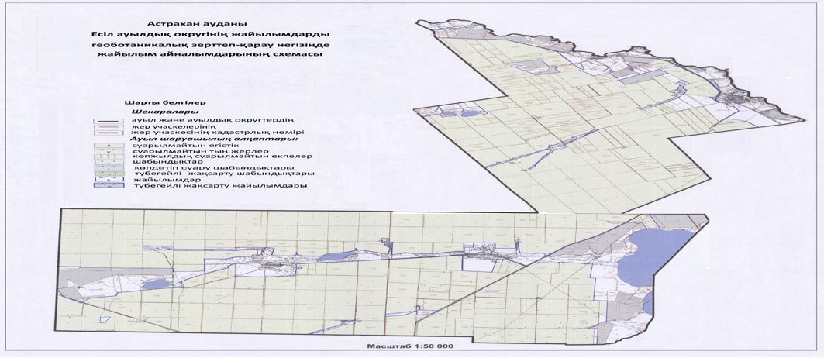

Астрахан ауданы әкімдігінің
2019 жылғы 4 мамырдағы
№ 116 қаулысына 5 қосымша
Ескерту. 5-қосымша алынып тасталды - Ақмола облысы Астрахан ауданы әкімдігінің 14.08.2020 № 157 (ресми жарияланған күнінен бастап қолданысқа енгізіледі) қаулысымен.
Астрахан ауданы әкімдігінің
2019 жылғы 4 мамырдағы
№ 116 қаулысына 6 қосымша

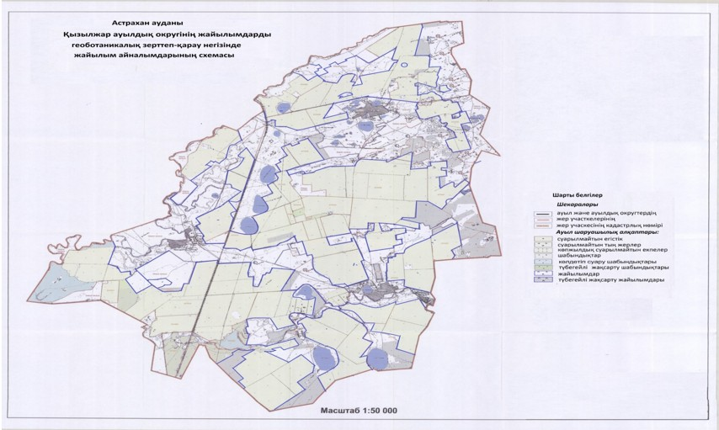

Астрахан ауданы әкімдігінің
2019 жылғы 4 мамырдағы
№ 116 қаулысына 7 қосымша

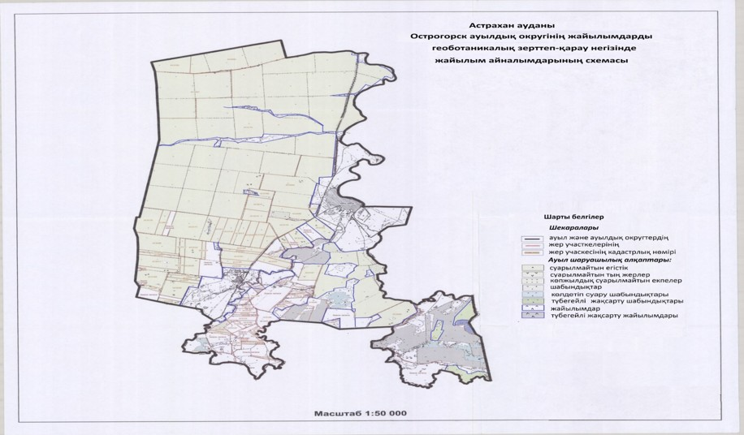

Астрахан ауданы әкімдігінің
2019 жылғы 4 мамырдағы
№ 116 қаулысына 8 қосымша

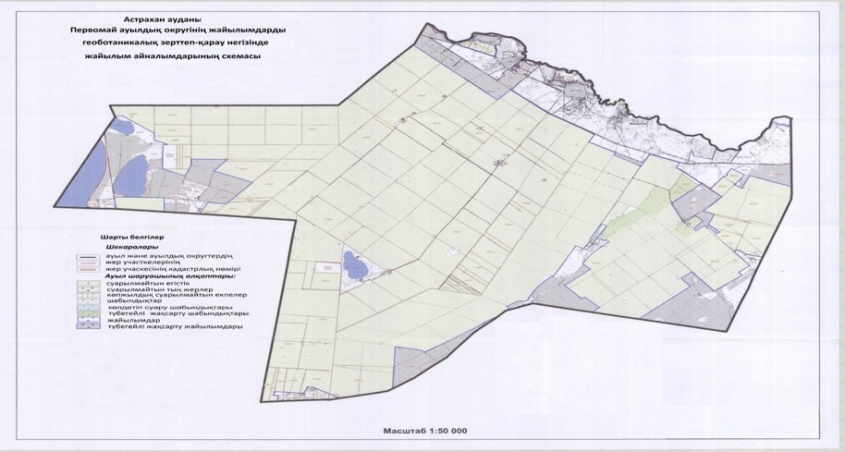

Астрахан ауданы әкімдігінің
2019 жылғы 4 мамырдағы
№ 116 қаулысына 9 қосымша

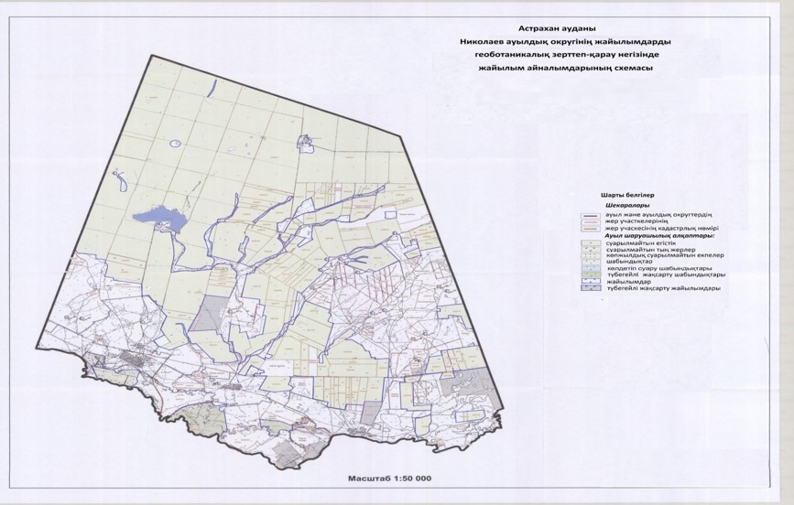

Астрахан ауданы әкімдігінің
2019 жылғы 4 мамырдағы
№ 116 қаулысына 10 қосымша

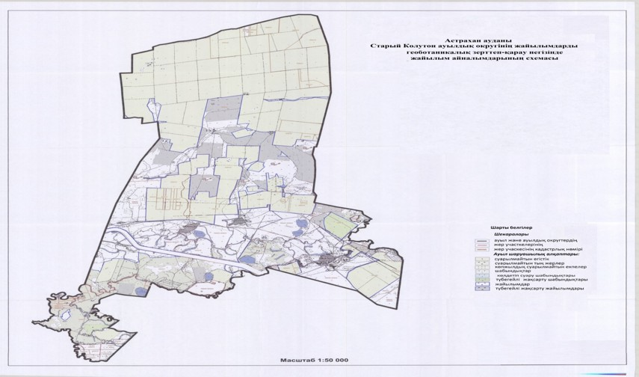

Астрахан ауданы әкімдігінің
2019 жылғы 4 мамырдағы
№ 116 қаулысына 11 қосымша

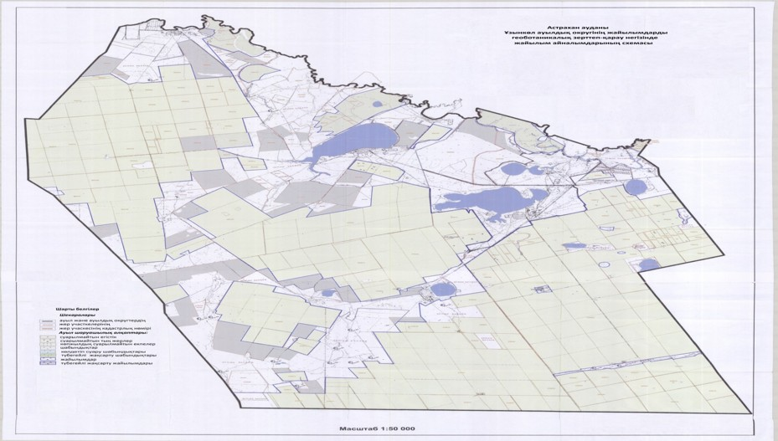

Астрахан ауданы әкімдігінің
2019 жылғы 4 мамырдағы
№ 116 қаулысына 12 қосымша

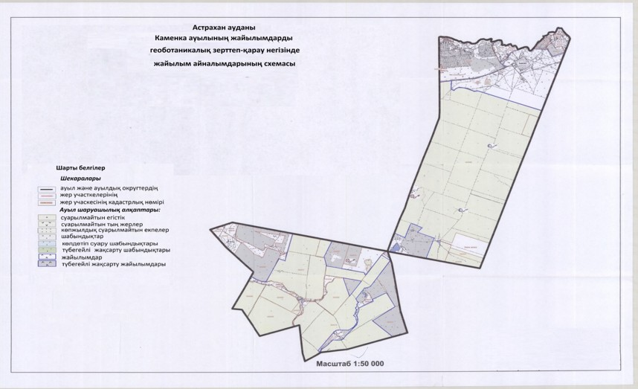

© 2012. Қазақстан Республикасы Әділет министрлігінің «Қазақстан Республикасының Заңнама және құқықтық ақпарат институты» ШЖҚ РМК

